COLEGIO CRISTÓBAL COLÓN

Subsector: Educación Matemática

Curso: 6° Austral - Boreal

Profesor: Karina Inarejo

Factores

Los factores son elementos de la multiplicación, por lo tanto, llamaremos factores de un número, al par de numerales que tienen como producto a ese número.

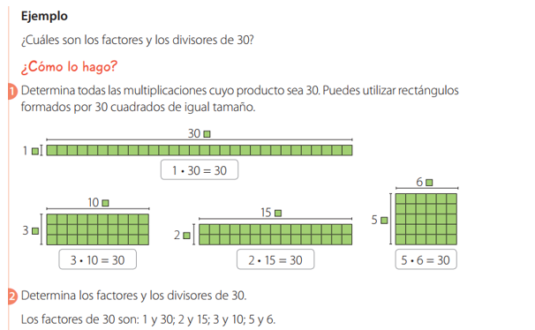

Para complementar la información visita <https://www.youtube.com/watch?v=Hh1LAyd2qXU> y además puedes utilizar el texto escolar pág. 20 a 23 y cuadernillo para reforzar pág. 10 a 13

1. Usa las matrices para nombrar los factores de 12.

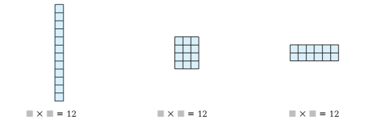

Los factores de 12 son 1,___, 3, _____, 6 y _______

1. Usa matrices para hallar todos los factores de cada producto

|  |  |  |
| --- | --- | --- |
| Producto | Dibuja las matrices | Factores |
| 20 |  |  |
| 5 |  |  |
| 49 |  |  |
| 36 |  |  |

1. Encuentra el factor desconocido.
2. 32= 4 x _______  b) 45 = 3 x ________ x 5 c) 120 = 6 x 5 x ______ d) 64 = 2 x ______ x 4
3. Tomás quiere hacer un patrón de múltiplos de 2, que son también factores de 16. ¿Cuáles serán los números en el patrón de Tomás?

|  |  |
| --- | --- |
| Operación | Respuesta |
|  |  |

1. ¿Cuáles múltiplos de 4 son también factores de 36?

|  |  |
| --- | --- |
| Operación | Respuesta |
|  |  |

1. ¿Cuál múltiplo de 7 es un factor de 49?

|  |  |
| --- | --- |
| Operación | Respuesta |
|  |  |